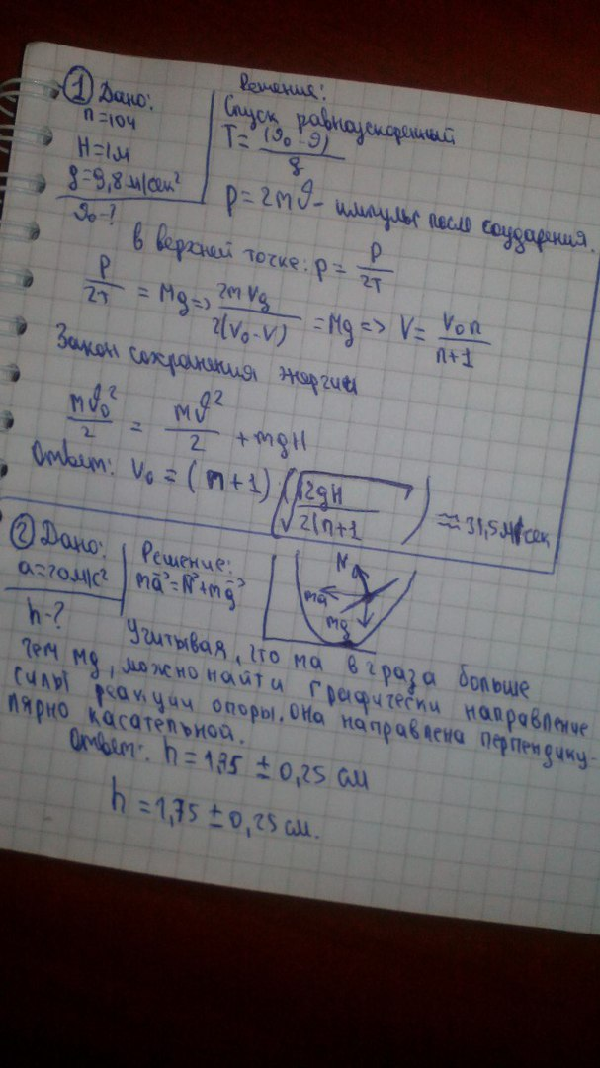

На фотках 1 и 2 задание.

1. Задание : Ответ:31,5м/сек

2. Задание: Ответ: 1,75 +- 0,25см

3.Задание: При параллельном включении кипятильников, на каждом из них напряжение будет в 2 раза превышать то, на которое он рассчитан. Значит, мощность превысит расчетную мощность Р = U^2/R в 4 раза и кипятильники перегорят. При последовательном включении кипятильников в розетку с напряжением 2U, на каждом кипятильнике будет расчетное напряжение U, значит и мощность каждого кипятильника будет расчетная, и вместе они нагреют воду за время t/2. Ответ: Воду можно вскипятить парой последовательно включенных кипятильников за 1,5 минуты.

5.Задание: Обозначим расстояние через x и предположим, что оно не ноль и не бесконечно. Тогда через большой промежуток времени Джерри будет иметь скорость k/x. С другой стороны , эта скорость должна равняться скорости Тома V , так как лишь в том случае х не меняется, отсюда следует что х = k/V. Ответ: Расстояние будет равным k/V.

6. Ответ: Когда расплавится нафталин, весь ацетон уже выкипит.